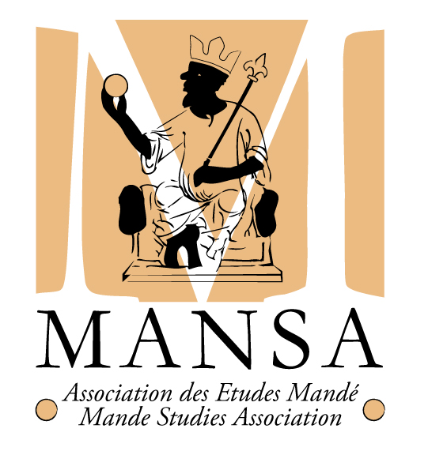

Huitième Congrès International
des Études Mandé

Eighth International
Conference on Mande Studies

June 27-29, 2011/ 27-29 Juin 2011
Centre Regional de l’Energie Solaire (CRES)
Bamako, Mali

Organized in cooperation with/ En partenariat avec

Ministère de l’Enseignement Supérieur et de la Recherche Scientifique
U.S. Embassy, Bamako
La Faculté des Lettres, Arts, et Sciences Humaines de l’Université de Bamako
Le Rectorat de l’Université de Bamako
Le Centre Régional de l’Energie Solaire (CRES)
Les Editions Donniya
Les Editions Saheliennes

Kassim Koné, President, State University of New York-Cortland
Barbara G. Hoffman, Vice-President, Cleveland State University
Laura Arnston, Secretary-Treasurer, USAID, Washington D.C.

Advisory Board / Conseil
Maria Ciminelli, Università Ca’ Foscari Venezia, Italy
Oumou Diaby-Kassamba, Leiden University/Université de Ouagadougou
Eduardo Dias, Portugal, Centro de Estudos Africanos –ISCTE, Portugal
Jan Jansen, Leiden University, The Netherlands
Fiona McLaughlin, University of Florida
Stephen Wooten, University of Oregon

ACKNOWLEDGEMENTS/REMERCIEMENTS

Mme Ginette BELLEGRADE, Ministre de l’Enseignement Supérieur et de la Recherche Scientifique
Mme. Katherine M. Diop, Acting Public Affairs Officer, American Embassy, Bamako
Professeur Salif BERTHE, Doyen de la FLASH, Université de Bamako
Dr. Klena SANOGO, Directeur Générale, Institut des Sciences Humaines, Bamako
Mr. Salimakan DICKO, Gestionnaire du Campus CRES
Mr. Ismaïla Samba TRAORE, Éditions La Sahelienne, Bamako
Professeur Barbara E. FRANK, State University of New York
Mr. Sekou BERTHE, ATCM/FLASH
Éditions Dɔnniya, Bamako
Éditions La Sahelienne, Bamako
MANSA donors in support of sponsored West African participants, arts and entertainment:

Laura Arnston
Elisabeth den Otter
Barbara Frank
Joseph Hellweg
Barbara Hoffman
Nicholas Hopkins
John Hutchison
Kassim Kone
Martin Klein
Dolores Koenig
Peter Mark
Noemi Steuer
Peter Weil

Program / Programme

Huitième Congrès International des Études Mandé
Eighth International Conference on Mande Studies
27-29 Juin 2011 / June 27-19, 2011
Centre Regional de l’Energie Solaire (CRES)
Bamako, Mali

Ntɛnɛn Zuwɛn kalo tile 27/Lundi 27 juin/ Monday, 27 June
09:00 - 10:00 Tɔgɔsɛbɛn/Enregistrement/Registration
- 10:00 - 10:30 Dantigɛli/Ouverture/Opening Session
Barbara HOFFMAN, MANSA Vice-Presidente
Ismaila Samba TRAORE, Chef Comité d’Organization
Kassim KONE, MANSA President
Salif BERTHE, Doyen de la FLASH, Université de Bamako

10:30 - 12:30 Sɔgɔmadafɛsɛbɛnkulu I/Session Matinale I/Morning Session I
Panel 1: Lectures de la Culture Mande / Readings of Mande Culture
Chair: Alain SISSAO (INSS/CNRST, Ouagadougou)

Andre KABORE (INSS/CNRST, Ouagadougou)
Orature as a Characteristic Feature of Mande Literature

Alain SISSAO (INSS/CNRST, Ouagadougou)
Univers africain subsaharien manding et présence de l’islam dans la littérature africaine contemporaine

Tal TAMARI (CNRS, Paris/University Libre de Bruxelles)
Les "récits initiatiques" de Amadou Hampâté Bâ : entre islam et tradition

Heinrike Florusbosch (University of Michigan, USA)
“I y’a kolosi wa? I m’a kolosi wa?”: On the importance of “paying attention” in Mande / Faites Attention! Aspects sémiotiques, épistémologiques et éthiques de la notion de « kolosi » en zone Mandingue.

David CONRAD (SUNY/Oswego, USA)
Maintaining Security and Wellness in Rural Manden: Basitigi Arts and Ritual in Bate, Guinea

12:30 -13:30 Tilelafana/Déjeuner/Lunch

13:30 – 15:30 Wuladafɛsɛbɛnkulu I/Session d’Après Midi I/Afternoon Session I
- Panel 2: Les Traditions Céramiques de la Boucle du Niger à la Volta Noire I/ Ceramic Traditions from the Bend of the Niger to the Black Volta I
Co-Chairs: Nafogo COULIBALY (Institut des Sciences Humaines, Bamako), Daouda KEITA (FLASH, Université de Bamako) et Barbara FRANK (Fulbright-Hays Fellow/Stony Brook University, USA)

Daouda KEITA (FLASH, Université de Bamako)
La potière aux multiples facettes

Bourahima OUEDRAOGO (FLASH, Université de Bamako/L’université de Paris 1 Panthéon- Sorbonne).
Proposition d’une classification morphologique de la céramique archéologique des environs du village Thial (delta intérieur du Niger- Mali).

Nema GUINDO (FLASH, Université de Bamako)
Un modèle de reconstitution du passé de la plaine du Séno-Gondo : exemple du site de Nin-Bèrè1 : Plaine du Séno-Gondo, Pays Dogon - Mali.

Jessica HURD (Fulbright-Hays Fellow/Indiana University, USA)
The Ceramic Art of Contemporary Malian Artist Amahigueré Dolo and its Ties with Dogon Rural Creative Practices

15:30 – 15:45 Hakililafiyɛn Kafeminwaati /Pause Café/Coffee Break

15:45 – 17:45 Wuladafɛsɛbɛnkulu II/Session d’Après Midi II/Afternoon Session II
Panel 3: L’Art de la Vie en Zone Mandingue / The Art of Life in the Mande Sphere
Chair: Patrick McNAUGHTON (Indiana University, USA)

Mahamadou KONTA (Institut des Langues Abdoulaye BARRY, Bamako)
La Jeliya vue sous l’angle de la tradition

Julie MOORE (Independent Scholar, USA)
Musical Restitution: Reconstructing the Roots of Jazz and the Blues

Esther KUHN (University of Toronto, Canada)
Visions of Community among Gold Miners in the Bakama

Jody Arthur BENJAMIN (Harvard University, USA)
The Texture of Change: Cotton textiles, Markets and Trade in the western African savannah, 1650-1850

Patrick McNAUGHTON (Indiana University, USA)
A little Metal Object of Provocative Potential

17:45 – 19:00 Reception d’Ouverture

Tarata, Zuwɛn kalo tile 28/Mardi, 28 juin/ Tuesday, 28 June 2011
10:00 -12:30 Sɔgɔmadafɛsɛbɛnkulu I/Session Matinale I/Morning Session I
Panel 4: Histoires Historiques des Peuples Mandingues / Controversies of Historical Studies of Mande Peoples
Chair: Kassim KONE (SUNY/Cortland, USA)

Drissa DIAKITE (Ministere de l’Enseignement Superieure et de la Recherche Scientifique, Bamako)
TBA

Seydou CAMARA (Institute des Sciences Humaines, Bamako)
A Propos de Kurukanfuga

Nicholas HOPKINS (American University/Cairo, Egypt)
Simbon Keita of Kita: A Political Life (1900-1985)

Bakary TRAORE (INSS/CNRST, Ouagadougou)
Histoire du peuplement d’un groupe mandé au Burkina Faso : Les Bolon

Gaoussou DIAWARA (FLASH, Université de Bamako)
Mansa Aboubakari II, Explorateur Mandingue

Kassim KONE (SUNY/Cortland, USA)
De Quelques Faiblesses de l’Historiographie Occidentale en Afrique Noire: exemples de l’histoire des mandingues

12:30-13:30 Tilelafana/Déjeuner/Lunch

13:30-15:30 Wuladafɛsɛbɛnkulu I/Session d’Après Midi I/Afternoon Session I
Panel 5: Langues et Linguistique Mande / Mande Languages and Linguistics
Chair: Lamine SANOGO (Université de Ouagadougou)

Amadou CAMARA (Direction Nationale de la Recherche Scientifique et
Technique, Conakry)
Etymologie et Sémantisme des Prénoms Mandingues

Ibrahima Sory CONDE (Libraire Nko)
Poesie Classique et Versification chez Soulmana Kante

Oumou DIABY-KASSAMBA (INSS/CNRST, Ouagadougou)
Dioula Disease Terms and Problems With Translation into French

Faya Ismaela TOLNO (NKO Lerada)
L’influence de la langue Maninka (Bambara, et Dioula) sur les autres langues de la sous région (l’Afrique Occidentale)

Lamine SANOGO (Université de Ouagadougou)
Contribution a l’etude de la Derivation Suprasegmentale en Mandingue

15:30-15:45 Hakililafiyɛn Kafeminwaati /Pause Café/Coffee Break

15:45-17:45 Wuladafɛsɛbɛnkulu II/Session d’Après Midi II/Afternoon Session II

Panel 6 : Developpement et Globalisation: Espaces Urbaines et Agricoles / Development and Globalisation in Urban and Agricultural Contexts
Co-chairs : Barbara G. HOFFMAN (Cleveland State University, USA) et Dolores KOENIG (American University, USA)

Joseph HELLWEG (Florida State University, USA) et Sory KOROUMA (Université de Kankan)
Plural Literacy, Plural Healing: N’ko Healers as Cultural Brokers and Urban Entrepreneurs in Kankan and Bamako

Ismaila Samba TRAORE (Editions La Sahelienne, Bamako)
La Mediation en Contexte Urbain Aujourd’hui

Barbara G. HOFFMAN (Cleveland State University, USA)
Questioning the Sources of Globalizing Influences on Mande Cultures: Family Television in the New Mali

Dolores KOENIG (American University, USA)
Making Bamako a Modern City: Slum Renovation and the Consequences

Adama DIAWARA (Institute des Sciences Humaines, Bamako)
Dynamique spatiale et production économique dans le Périmètre d’Irrigation d’Alatona

Makhroufi TRAORE (Lewis and Clark College, USA)
Heritage d’une Politique etrangere de l’Empire du Mali : Histoire de Diplomatie en Afrique de l’Ouest

Araba, Zuwɛn kalo tile 29/Mercredi, 29 juin/ Wednesday, 29 June

10:00-12:30 Sɔgɔmadafɛsɛbɛnkulu I/Session Matinale I/Morning Session I
Panel 7: Les Traditions Céramique de la Boucle du Niger à la Volta Noire II/ Ceramic Traditions from the Bend of the Niger to the Black Volta II
Co-Chairs: Nafogo Coulibaly (Institute des Sciences Humaines, Bamako), Daouda Keita (FLASH, Université de Bamako) et Barbara Frank (Stony Brook University, USA)

Mamadou CISSE (Direction Nationale du Patrimoine culturel, Bamako)
Étude typologique préliminaire de la poterie de Gao (Mali)

Mahmoud Malik SAAKO (Ghana Museums and Monuments Board, Upper East Region, Ghana)
Ethnography and Archaeology of the Ceramic Industry in Babile and Birifoh, Upper West Region, Ghana.

Nafogo COULIBALY (Institute des Sciences Humaines, Bamako)
Ceramique traditionnelle et rites en milieu Senoufo du Folona

Els CRANSHOF, Louis CHAMPION, Nicolas NIKIS, Marie PERRIN, Lisa-Marie HERMANN, Anda BUSAKI, Sylvie RICHE, Université Libre de Bruxelles, Belgium
Putting together the Mande pottery puzzle: Mapping techniques and identities in West Africa

Barbara FRANK (Fulbright-Hays Fellow/Stony Brook University, USA)
Mapping Mande Griot Potters

12:30-1:30 Tilelafana/Déjeuner/Lunch

13:30-15:30 Wuladafɛsɛbɛnkulu I/Session d’Après Midi I/Afternoon Session I
Panel 8: New forms of Dependence and Autonomy in western Africa: is the notion of “New Social Cadets” relevant ?/ Les nouvelles formes de dépendance et d'autonomie en Afrique de l’Ouest : la notion de « nouveaux cadets sociaux » est-elle pertinente?
Chair: Anne DOQUET (IRD/CEAF, Paris)

Anne DOQUET (IRD/CEAF, Paris)
Les Nouveaux Cadets Sociaux : Introduction

Isaïe DOUGNON (FLASH, Université de Bamako)
Les transactions familiales et conjugales (Mali)

Françoise BOURDARIAS (Université de Tours), Gilles HOLDER (CNRS/CEAF, Paris) et Christophe DAUM (Université de Rouen)
Travail, logiques contractuelles et gains d’autonomie (Mali)

Issaka BAGAYOGO (Institut Supérieur de Formation et de Recherche Appliquée, Bamako) et Tieman COULIBALY (Institute des Sciences Humaines, Bamako)
Décentralisation, gouvernance locale et pratiques des jeunes dans le champ politique (Mali).

15:30 – 16 :00 Discours brefs :
Joseph BRUNET-JAILLY (Institut de Recherche pour le Développement, Paris)
Proteger le Patrimoine Culturel de Djenné

Adrien KAMANO (U niversité de Kankan, Guinea)
Projet de Creation d’un Centre d’Etudes et de Recherches Mandingues

16 :00 – 17:00 Visite au Musée National du Mali

17:00 - 18:00 Reception/Cloture
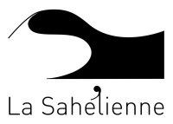

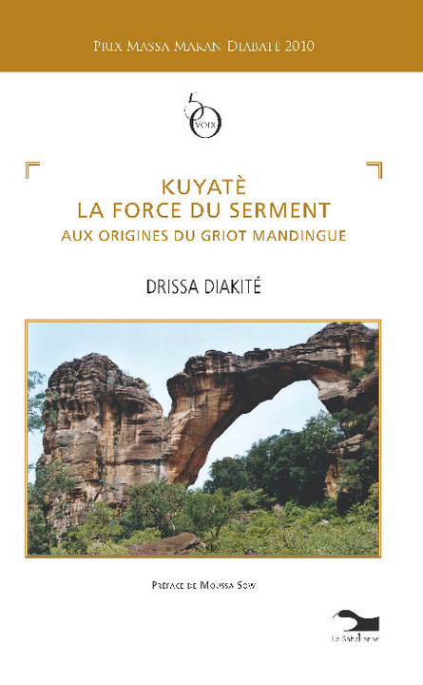
Parmi nos ouvrages d’intérêt :

